**2020**

1º SMR - Tobalcaide

Jose Delgado – Ángel Galindo – Julián Sánchez

17/02/2020

Comisiones Obreras



Índice de contenido

¿Quiénes son? 2

¿Cómo se creó? 3

Origen del movimiento sindical: La Dictadura 3

Periodo de transición 3

Comisiones obreras en democracia 4

¿Qué defienden? 5

Número de afiliados y número de delegados, y porcentaje con los otros sindicatos en la actualidad. 5

Sedes en España 6

Sede central y locales cercanos 7

¿Quiénes la dirigen en la actualidad? 8

• El Congreso Confederal 8

• El Consejo Confederal 8

• La comisión ejecutiva 8

o **Secretarios generales a lo largo de la historia:** 8

o **Miembros que forman la comisión ejecutiva:** 9

Datos de interés. 10

Bibliografía 11

# ¿Quiénes son?

CCOO es a día de hoy el **segundo sindicato de España por número de personas afiliadas y el primero por delegados elegidos**. Se estructura según la actividad o sector al que pertenece la empresa según donde se ubica el centro de trabajo.

Es un sindicato reivindicativo y participativo formado por trabajadores afiliados de voluntariamente que pretende **representar y defender de forma adecuada los intereses de los trabajadores por cuenta ajena**, de los y de las pensionistas, de las personas que están en el paro, de los emigrantes, de la inmigración y de la juventud. Reivindica la mejora de las condiciones de trabajo y de vida, asume la defensa de todo aquello que nos afecta como trabajadoras y trabajadores, dentro y fuera de la empresa.

**Es un sindicato independiente,** es decir, actúa de manera autónoma de los poderes económicos, del Estado o de cualquier otro partido político. Está abierto a cualquier trabajador sin importar ideología, filosofía o religión.

También es un sindicato internacionalista, pluriétnico y multicultural que fomenta la solidaridad con todos los pueblos y lucha contra el racismo y la xenofobia. **Defiende las reivindicaciones de los trabajadores inmigrantes y refugiados**, garantizándoles la plena igualdad de derechos y deberes dentro de comisiones obreras.

Por último, Comisiones obreras es un sindicato de **mujeres y hombres que combate la desigualdad y la discriminación por razones de sexo**. Por ello promueve la igualdad entre hombres y mujeres, no sólo en el ámbito laboral sino también en todos los niveles.

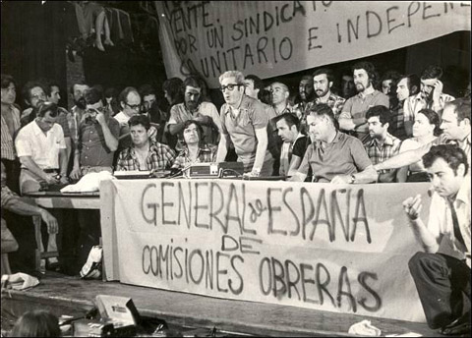

Comisiones obreras en sus orígenes

# ¿Cómo se creó?

Origen del movimiento sindical: La Dictadura

Para entender el origen de Comisiones obreras debemos remontarnos al contexto histórico de la época. **La dictadura franquista que duró casi 40 años a partir del 1939 supuso una grave represión en contra de los derechos de los trabajadores,** los sindicatos se ilegalizaron, las huelgas se prohibieron y los trabajadores se situaban en una situación de desamparo absoluto frente a los empresarios. Si alguien se quejaba de sus condiciones laborales se exponían a represalias como la incautación de sus bienes, acabar en la cárcel. Eso era en el mejor de los casos…

A partir de los años 50 vuelve a aparecer el conflicto laboral entre trabajadores y los empresarios por lo que **los trabajadores descontentos intentan buscar soluciones alternativas por lo que se organizan para crear las primeras comisiones obreras**. Estas comisiones aparecen en las zonas urbanas donde se situaban las industrias y estaban formadas por los hombres y mujeres que se atrevieron a representar a sus compañeros.

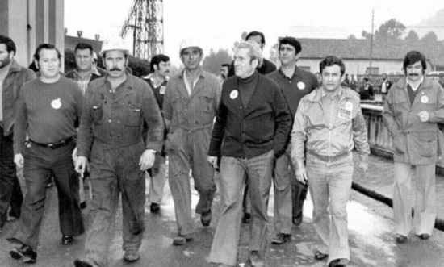Gracias a este movimiento surge el origen de comisiones obreras, se trataba de órganos de representación de los trabajadores electos por una asamblea. **Los impulsores de este movimiento fueron el Partido Comunista**, el Partido socialista catalán y además movimientos cristianos obreros como el JOC y HOAC. El caso más representativo lo encontramos en **la Mina “La Camocha” donde en 1957 los trabajadores comenzaron una huelga en busca de mejores condiciones laborales**. A partir de este movimiento surgió la Ley de convenios de 1958 y las comisiones obreras ganaron un nuevo impulso durante la década de los 60.

Miembros de la Comisión Obrera de la mina “La Camocha”

A mediados de los sesenta se expandieron a nivel estatal las comisiones obreras y se instalaron en las capitales del país. Se elaboraron los primeros documentos por 1966 definiéndose como un movimiento plural en busca de los derechos de los trabajadores y una mejora en las condiciones de trabajo.

Esto no agradó al régimen y respondieron con una represión muy dura. **En 1967 se ilegalizó el movimiento y a partir de ahí se despidió, detuvo y torturó a los miembros que formaban estas comisiones.** Esta represión se mantuvo hasta la muerte del dictador Francisco Franco en 1975.

Periodo de transición

Durante la transición el movimiento social y en especial el movimiento obrero impulsado por **comisiones obreras suponen un papel esencial de cara a la democracia** incluso formando parte de la Constitución de 1978.

**Comisiones obreras deja de ser un movimiento sociopolítico y se convierte en un sindicato** durante el periodo de transición (1976-1977) hasta que por fin en este último año **se legalizan los sindicatos y Comisiones Obreras celebró su primer Congreso Confederal en 1978** donde Marcelino Camacho fue elegido secretario general y este mismo año se celebran las primeras elecciones sindicales.

Durante el periodo de transición **Comisiones obreras apoya los Pactos de Moncloa que suponen acuerdos acerca de la reforma de la economía, política y social**. Algunos de estos acuerdos fueron apoyados por comisiones obreras y otros fueron rechazados. Estos acuerdos buscaron la moderación salarial lo que proporcionaría estabilidad durante el periodo de transición.

Comisiones obreras en democracia

**En 1985 se interrumpen estos acuerdos lo que supone grandes conflictos** que dieron lugar a las huelgas generales de 1985, 1988, 1992, 1994 en contra del gobierno socialista y sus nuevas políticas laborales y económicas. Durante estos años comisiones obreras celebró su cuarto Congreso donde fue elegido un nuevo secretario general, Antonio Gutiérrez. Además, **en 1990 el sindicato empieza a formar parte de la confederación Europea de Sindicatos.**

Durante los siguientes años y hasta la crisis económica de 2010 se fueron entrelazando numerosos pactos como el Pacto de Toledo para garantizar las pensiones, la Reforma Laboral de 2006 para combatir la precariedad laboral. Pero también han existido numerosos conflictos durante los gobiernos de Zapatero, Aznar y la última parte del gobierno de Felipe González por lo que Comisiones Obreras junto al apoyo de UGT ha respondido can varias huelgas generales cuando se han aprobado reformas laborales que han supuesto la precarización de la relación laboral.

**En 2010 a raíz de la crisis económica** el gobierno de Zapatero pone en marcha una serie de medidas políticas impulsadas por Bruselas, lo que **supuso una política muy severa de austeridad con el fin de frenar la crisis. Comisiones obreras convocó una huelga general en contra de estas medidas.**

**El gobierno del Partido Popular tomó el mando del país en 2011 endureció estas medidas**, lo que derivó en un incremento del desempleo y en la precariedad laboral de la mayoría de la clase obrera. En contra de estas políticas Comisiones Obreras junto con el resto de sindicatos convocan varias huelgas generales como la del 14 de marzo y la huelga general europea del 14 de noviembre de 2012 **buscando una alternativa a la salida de la crisis de forma solidaria con los trabajadores.**

# ¿Qué defienden?

**El objetivo principal de Comisiones obreras es defender y luchar por la mejora de las condiciones de trabajo y vida de los trabajadores y trabajadoras por cuenta ajena.** Defiende la calidad de formación y los derechos de todos los trabajadores, ya sean trabajadores a tiempo completo en la empresa o estudiantes en prácticas

El sindicato hace una defensa del sector financiero, de seguros, de servicios administrativos en general, de hostelería, del ocio y del comercio. **La negociación colectiva es la base de su acción sindical.**

Defiende un modelo único de acogida de refugiados único para todo el Estado español, de esta forma **todas las regiones del estado tendrán las mismas responsabilidades independientemente del lugar de llagada de los refugiados**. Gracias, a esto se evitaría el efecto “tapón” que ocurre a día de hoy en Ceuta y Melilla y los servicios públicos dispondrían de más medios para hacer frente a este desafío.

Comisiones Obreras a través de su Federación de Enseñanza **defiende la recuperación de la inversión en educación pública mediante la derogación de la LOMCE**. A su vez proponen una serie de medidas básicas en forma de financiaciones y becas para así apoyar no solo al estudiante sino también al profesorado.

Comisiones Obreras defiende la lucha contra el cambio climático y las emisiones de gases de efecto invernadero. **Aboga por una sociedad que esté implicada y concienciada con el objetivo de dirigir la transición ecológica** y de esta manera hacer a las empresas más responsables y eficaces. Esta reivindicación busca una mejora en las condiciones agrícolas del país ya que es el sector más afectado por el cambio climático.

# Número de afiliados y número de delegados, y porcentaje con los otros sindicatos en la actualidad.

**Comisiones obreras cuenta con 920.870 afiliados en la actualidad**, este número se ha recuperado durante los últimos años des pues de la fuerte caída, de tres cientos mil afiliados, sufrida durante la crisis que causó una brutal destrucción del empleo y un descontento generalizado de la población, no sólo con la clase política, sino también con los sindicatos.

**Gracias a estos afiliados Comisiones obreras dispone del 35,69% de los delegados sindicales** en las empresas y centros de trabajo lo que supone un total de 94.971 miembros, casi a la par que el segundo sindicato con más representación UGT (86.530). Más lejos se sitúan otros sindicatos como USO, CSIF o ELO con 10.000 delegados aproximadamente cada uno

# Sedes en España

Comisiones Obreras dispone de numerosas sedes y locales donde los trabajadores pueden acudir para recibir atención general. El siguiente mapa muestra todas las sedes de la Federación de Servicios a la ciudadanía.

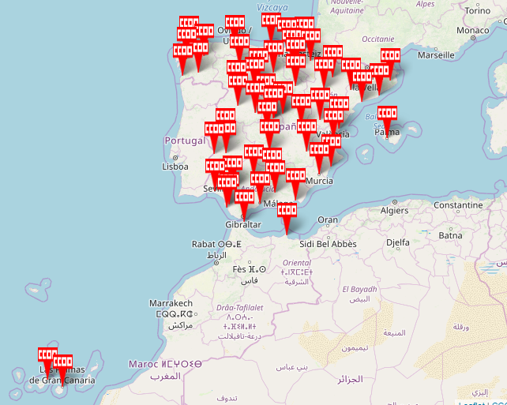Sedes en España de Federación de Servicios

**La sede central se encuentra en Madrid** C/ Ramírez de Arellano nº 19, 3ª Planta. Código Postal 28043 y dispone de los siguientes sectores

* Sector de la Administración Local (SAL)
* Sector de la Administraciones Autonómicas (SAA)
* Sector Carretera y Logística
* Sector Ciclo Integral del Agua
* Sector de Intervención Social
* Sector Mar
* Sector de Medios de Comunicación, Artes, Cultura, Ocio y Deporte
* Sector Papel, Gráficas y Fotografía
* Sección Sindical del Servicio Exterior
* Sección Sindical Intercentros de la ONCE

En Valencia disponemos de una sede denominada *Federació del País Valencià CCOO Serveis* y que se encuentra en PZ/ Nàpols i Sicília, nº5, Baix. Código postal 45600

Sede central y locales cercanos

Además de las sedes de la Federación de Servicios a la ciudadanía, Comisiones Obreras dispone de cientos de centros repartidos por toda España. La sede central la podemos encontrar en:

* C/ Fernandez de la Hoz nº 11. Código Postal 28010 Madrid

Algunas de las sedes más cercanas son las siguientes:

* CCOO Comisiones Obreras – Quart de Poblet C/ Isaac Peral nº 5. Código Postal 46930
* CCOO Comisiones Obreras del País Valenciano – Valencia PZ/ Nàpols i Sicília, nº5, Baix. Código postal 45600
* CCOO Comisiones Obreras – Torrent C/ Elena Tamarit nº3. 46900

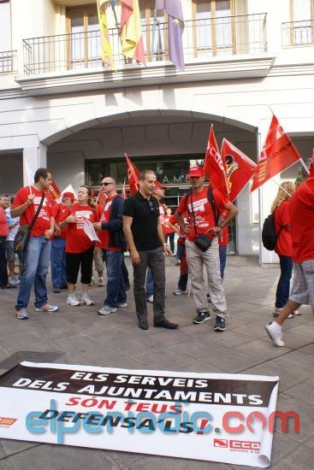  
Marcha en defensa de la Administración local  
Organizada por CCOO – Quart de Poblet

# ¿Quiénes la dirigen en la actualidad?

Comisiones Obreras se organiza en federaciones, cada uno de estas federaciones engloba a sectores concretos de oficios y, además incluye a los pensionistas y jubilados. Las federaciones principales son:

* Federación de Industria (FI).
* Federación Agroalimentaria (FEAGRA).
* Federación de Construcción y Servicios
* Federación de Enseñanza (FE).
* Federación de Servicios a la Ciudadanía (FSC)
* Federación de Servicios
* Federación de Sanidad y Sectores Sociosanitarios (FSS).
* Federación de Pensionistas y Jubilados (FPJ).

**Los encargados de tomar daciones en Comisiones obreras son: Congreso Confederal, el Consejo Confederal y la Comisión Ejecutiva Confederal.**

* El Congreso Confederal es el órgano soberano del sindicato. En él los delegados provinciales se reúnen para tomar las daciones correspondientes al futuro del sindicato.
* El Consejo Confederal se forma a partir del Congreso Confederal y es el órgano encargado de regir el propio Congreso del sindicato.
* La comisión ejecutiva es el órgano de gobierno de Comisiones obreras, esta es constituida en el Congreso confederal y es la encargada de administrar las funciones del sindicato. Está formada por un secretario general y diversas secretarías en relación a varios aspectos de la vida laboral.

### **Secretarios generales a lo largo de la historia:**

* Marcelino Camacho 1976-1987
* Antonio Gutiérrez 1987- 200
* José María Fidalgo 2000 – 2008
* Ignacio Fernández Toxo 2008-2017
* Unai Sordo Calvo 2017-Actualidad

  
Unai Sordo. Secretario general de CCOO

### **Miembros que forman la comisión ejecutiva:**

* Secretaría de Finanzas y Administración → Maria Cardeñosa Peñas
* Secretaría de Políticas Públicas y Protección Social → Carlos Bravo Fernandez
* Secretaría de Mujeres e Igualdad → Elena Blasco Martín
* Secretaría de Participación Institucional → Francisco Carbonero Cantador
* Secretaría de Internacional y Cooperación → Cristina Faciaben Lacorte
* Secretaría de Formación Sindical y Cultura del Trabajo → José Luis Gil González
* Secretaría de Juventud y Nuevas Realidades del Trabajo → Carlos Gutiérrez Calderón
* Secretaría de Política Social y Movimientos Sociales → Paula Guisande Boronat
* Secretaría de Organización → Fernando Lezcano López
* Secretaría de Acción Sindical → Mari Cruz Vicente Peralta
* Secretaría de Salud Laboral → Pedro Linares Rodriguez
* Secretaría de Comunicación → Empar Pablo Martínez
* Secretaría de Medio Ambiente y Movilidad → Mariano Sanz Lubeiro
* Secretaría de Empleo y Cualificación Profesional → María Dolores Santillana Vallejo

# Datos de interés.

* Comisiones Obreras dispone de un sitio web donde puedes acceder a información del sindicato, como afiliarte y leer sobre su agenda ya que publican todos sus movimientos en el portal de transparencia → [www.ccoo.es](http://www.ccoo.es)
* Comisiones Obreras tardó más en ser legalizado en relación con el resto de sindicatos ya que colgaba una “etiqueta” comunista sobre ellos.
* La primera huelga general de 24 horas en la democracia española fue convocada por Comisiones obreras el 20 de junio de 1985.
* La huelga general de 1988 también conocida como 14-D fue convocada por Comisiones obreras junto a UGT. Esta huelga fue convocada contra la reforma del mercado laboral, defendiendo un salario digno para los jóvenes y la equiparación de la pensión mínima con el salario mínimo. Esta huelga es recordada como una de las mayores movilizaciones del pueblo español, lo que supuso un duro golpe contra el gobierno de Felipe González.
* Comisiones Obreras negocia en representación de sus afiliados acuerdos acerca del salario, la jornada, pensiones, etc.… en definitiva CCOO puede negociar tus derechos laborales.
* Comisiones Obreras también negocia planes de formación con los empresarios. Con el fin de proporcionar un mejor desarrollo de la carrera profesional de los jóvenes.
* Ofrecen un asesoramiento personalizado para ayudar a resolver los problemas de sus afiliados. Este asesoramiento puede ser incluso gratuito además de obtener muy buenas condiciones en caso de tener que ir a juicio.
* Además de ser un derecho constitucional, estar afiliado a un sindicato proporciona a sus afiliados una serie de servicios y ventajas que pueden disfrutar en sus sedes y eventos.
* La cuota por afiliarse a Comisiones Obreras es de 13,50€ mensuales, la cual puede ser reducida en función de los ingresos anuales. Además, esta cuota puede ser deducida en el IRPF.

# Bibliografía

La información acerca de Comisiones obreras la hemos obtenidos de las siguientes referencias:

* Web oficial de comisiones obreras → <https://www.ccoo.es/>
* Web oficial de servicios de comisiones obreras →<https://www.ccoo-servicios.es/>
* Página de Wikipedia CCOO → <https://es.wikipedia.org/wiki/Comisiones_Obreras>
* Página de Wikipedia sobre la huelga general 14-D → <https://es.wikipedia.org/wiki/Huelga_general_en_Espa%C3%B1a_de_1988>
* Página donde hemos hallado fotos acerca de comisiones obreras → <https://www.google.com/imghp?hl=en>
* Página con información acerca al número de afiliados y delegados sindicales → <https://www.expansion.com/economia/2018/02/04/5a76ee98268e3ecc738b45d9.html>

